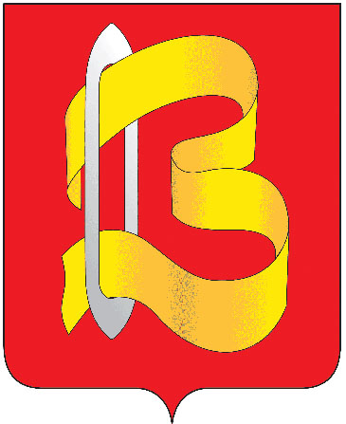

РАСПОРЯЖЕНИЕ

АДМИНИСТРАЦИИ ГОРОДСКОГО ОКРУГА ВИЧУГА

28 октября 2024 г. № 159-р

Об утверждении графика проведения личного приема граждан

в администрации городского округа Вичуга на ноябрь 2024 года

В соответствии с Федеральным законом от 02.05.2006г. № 59-ФЗ «О порядке рассмотрения обращений граждан Российской Федерации», руководствуясь Уставом городского округа Вичуга:

1. График проведения личного приема граждан ответственными работниками администрации городского округа Вичуга на ноябрь 2024 года – утвердить (прилагается).
2. Утвержденный график проведения личного приема граждан опубликовать в газете «Вичугские новости» и разместить на официальном сайте администрации городского округа Вичуга в информационно-телекоммуникационной сети «Интернет».
3. Контроль за выполнением распоряжения возложить на и.о. начальника организационного отдела Мартынюк Е.А.

Глава городского округа Вичуга П.Н. Плохов

Приложение
к распоряжению администрации
городского округа Вичуга от 28.10.2024 г. № 159-р

Г Р А Ф И К
проведения личного приема граждан в администрации
городского округа Вичуга на ноябрь 2024 года

№ | Ф.И.О., должность  ведущего прием граждан | №  кабинета | Дата | Время  проведения
1 | Плохов П.Н., глава городского округа Вичуга | 1 | 11.11.2024  18.11.2024  25.11.2024 | с 13:00ч.  до 15:00ч.
2 | Виноградова И.А., первый заместитель главы администрации | 10 | 11.11.2024  18.11.2024  25.11.2024 | с 10:00ч.  до 12:00ч.
3 | Мочных В.В., заместитель главы администрации по жилищно-коммунальному хозяйству и строительству | 13 | 05.11.2024  12.11.2024  19.11.2024  26.11.2024 | с 10:00ч.  до 12:00ч.
4 | Юрышев А.Д., заместитель главы администрации | 3 | 20.11.2024  27.11.2024 | с 10:00ч.  до 12:00ч.
5 | Мартынюк Е.А., и.о. начальника организационного отдела | 8 | 01.11.2024  21.11.2024 | с 10:00ч.  до 12:00ч.
6 | Шуянов А.Г., начальник отдела жилищно-коммунального хозяйства | 14 | 07.11.2024 | с 10:00ч.  до 12:00ч.
7 | Ширков Р.В., начальник отдела градостроительства и дорожной деятельности | 303  г. Вичуга, ул. 50 лет Октября, д.19 | 08.11.2024  22.11.2024 | с 10:00ч.  до 12:00ч.
8 | Фролова Ю.А., и.о. начальника отдела муниципального контроля | 15А | 14.11.2024  28.11.2024 | с 10:00ч.  до 12:00ч.
9 | Рогова Е.В., начальник отдела экономики, предпринимательства и рекламы | 16 | 15.11.2024  29.11.2024 | с 10:00ч.  до 12:00ч.

